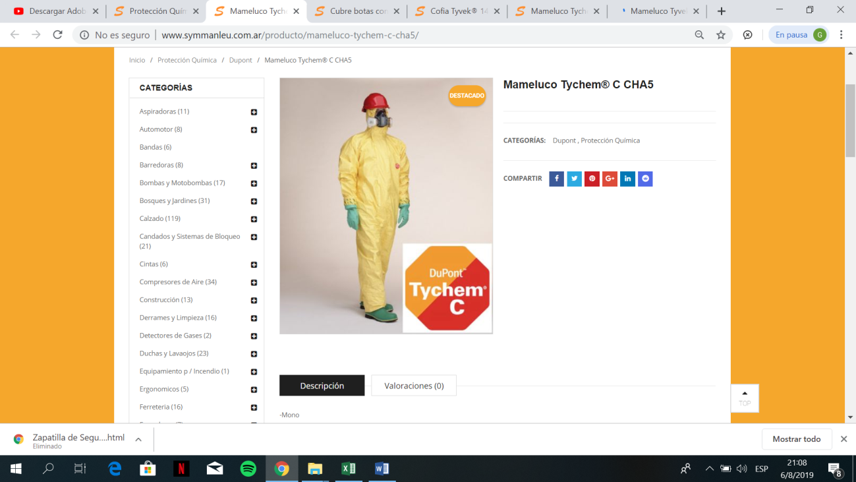

COD:5000

MAMELUCO TYCHEM CHA5

-Mono

-capucha con elástico para fijación con máscara

-costuras recubiertas

-cierre con doble solapa

-100% estanco a partículas

-Resiste a salpicaduras líquidas hasta 2 bares de presión

-Excelente barrera contra sustancias inórganicas concentradas y riesgo biológico.

PROTECCION:

Marcado CE: Categoría III, Tipo 3B/A/4/5/6.

Color: Amarillo

Talle: S a 3XL

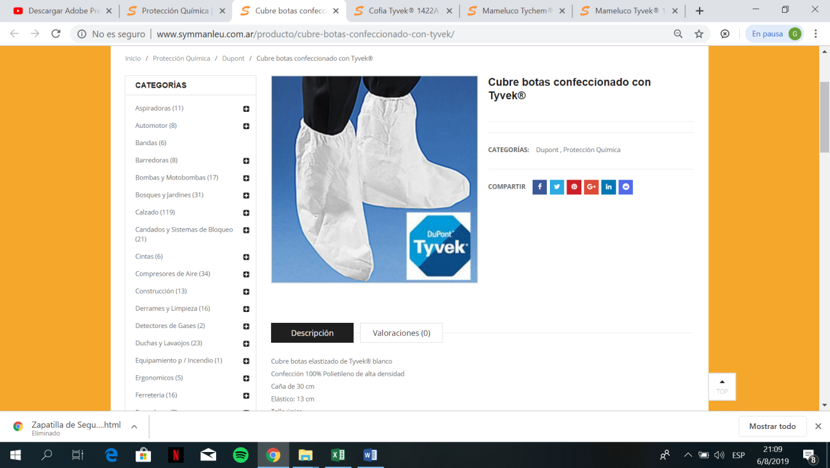

COD:5001

CUBRE BROTAS CONFECCIONADO CON TYVEK

Cubre botas elastizado de Tyvek® blanco  
Confección 100% Polietileno de alta densidad  
Caña de 30 cm  
Elástico: 13 cm  
Talle único

Tyvek® :   ©2016 E.I DuPont de Nemours AND Company. ©Copyright 2016. Todos los derechos reservados. DuPont ovalado, DuPont AND Tyvek® son marcas registradas y exclusivas de DuPont y sus afiliadas.

**Marca**:Dupont

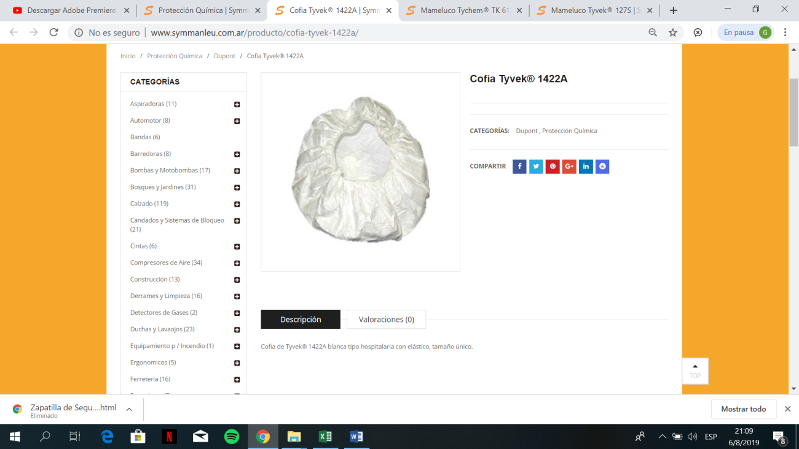

COD:5002

Cofia de Tyvek 1422A

Cofia de Tyvek® 1422A blanca tipo hospitalaria con elástico, tamaño único.

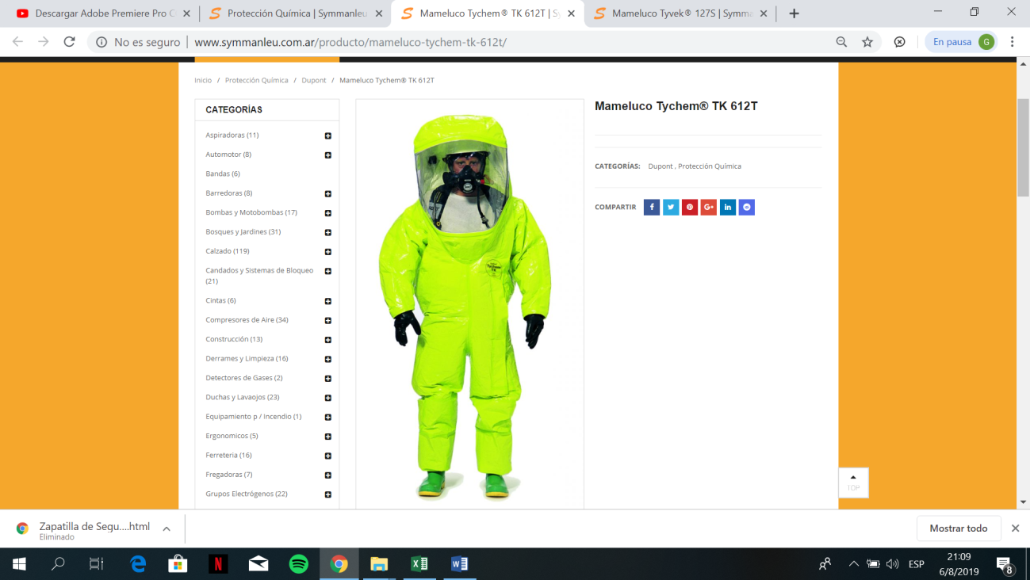

COD:5003

MAMELUCO TYCHEM TK612T

Tychem TK es la línea de telas de protección de DuPont especialmente desarrollada para protección contra agentes tóxicos, tanto gases corrosivos como productos químicos en estado líquido y sólido. La tela Tychem® TK es de alta performance y es la barrera química ideal a ser utilizada en aplicaciones industriales o de HazMat.

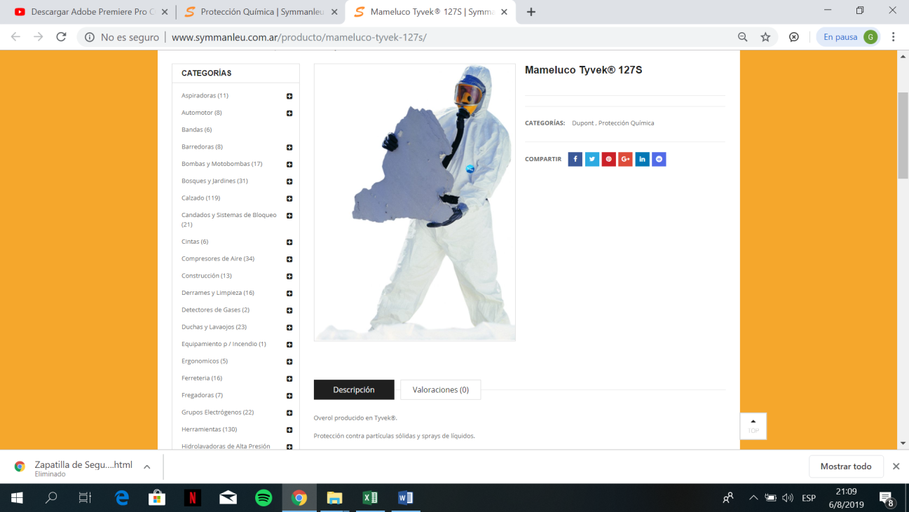

COD:5004

MAMELUCO TYVEK

Overol producido en Tyvek®.

Protección contra partículas sólidas y sprays de líquidos.

Cierre de mayor longitud.

Solapa de protección que lo cubre en su totalidad.

Capucha compuesta por 3 piezas.

Puños, tobillos y cintura elastizados.

Costuras externas asegurando mayor comodidad y mejor protección al usuario.

Tratamiento Electrostático.

PROTECCIÓN:

ISO 16602, tipo 5/6